MODELAMIENTO DE BASES DE DATOS

EJERCICIOS

- Instrucciones generales
Estimado(a) estudiante:
Una vez realizada la lectura comprensiva del material de estudio de la semana 1, lo(a) invitamos a realizar una serie de ejercicios de aplicación de conocimientos.
El objetivo de esta actividad es poner en contexto práctico lo aprendido conceptualmente.
Para responder las preguntas y/o realizar los ejercicios, refiérase principalmente a los contenidos trabajados en las semanas previas. También puede recurrir a fuentes de información segura en Internet.
Alineación Curricular del Material de Estudio
El contenido que se expone a continuación está ligado a la siguiente unidad de competencia:
- Diseña un modelo conceptual que represente los requerimientos de la organización, según una definición escalable.

- Responda, fundamentadamente, las siguientes preguntas:

- ¿Cuál es el nombre de la entidad?
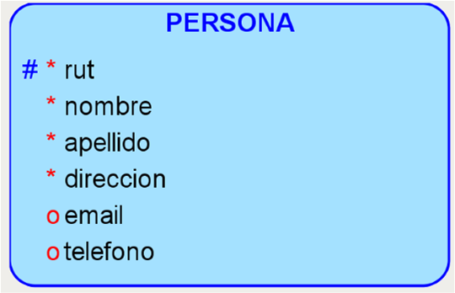
  - Rut.
  - Nombre.
  - Apellido.
  - Persona.
  - Dirección.
  - Telefono.

- ¿Cuál de los siguientes atributos de la entidad ALUMNO es el identificador único (UID)?
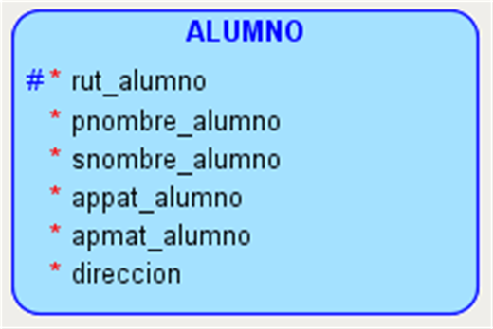

  - pnombre_alumno.
  - snombre_alumno.
  - appat_alumno.
  - apmat_alumno.
  - dirección.
  - rut_alumno.

- ¿Qué relación representa la imagen?
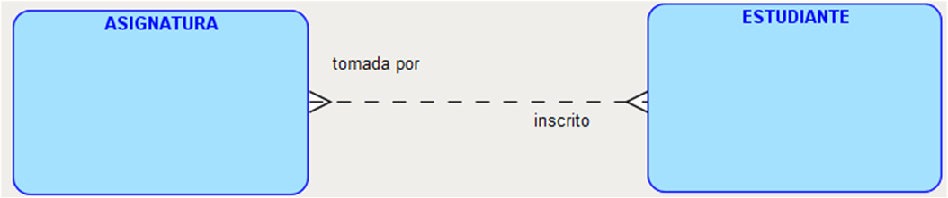
  - Relación 1:1
  - Relación M:N
  - Relación 1:M

- ¿Qué grado de las relaciones representa la imagen?
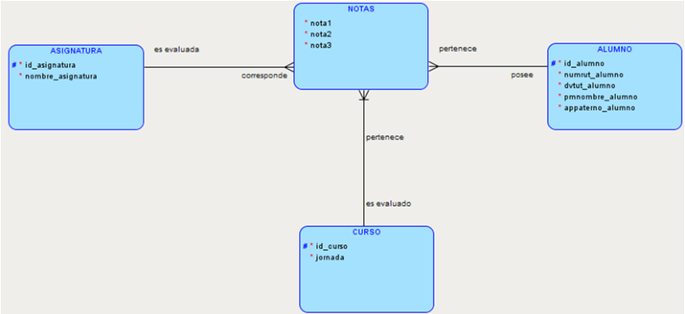
  - Asociación binaria.
  - Asociación recursiva o unaria.
  - Asociación ternaria.

- El modelo conceptual más utilizado para el diseño conceptual de base de datos es:
  - Modelo entidad-relación.
  - Modelo relacional.
  - Modelo Jerárquico.
  - Modelo documental.

- ¿En qué consiste la abstracción de datos?
  - Permite diseñar estructuras de tablas.
  - Es el proceso de reconocer y centrarse en las características importantes de una situación u objeto.
  - Añade los detalles irrelevantes de los objetos al sistema de base de datos.
  - Es una técnica que permite diseñar bases de datos.

- En base a la siguiente imagen, ¿Cómo se lee la relación entre las entidades?
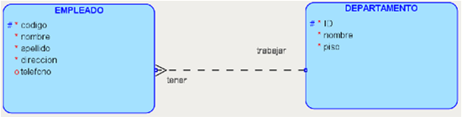
  - Un empleado puede trabajar en un departamento. En un departamento deben trabajar muchos empleados.
  - Un empleado puede trabajar en muchos departamentos. En un departamento puede trabajar un empleado.
  - Un empleado debe trabajar en muchos departamentos. En un departamento pueden trabajar muchos empleados.
  - Un empleado debe trabajar en un departamento. En un departamento deben trabajar muchos empleados.
  - Un empleado puede trabajar en un departamento. En un departamento pueden trabajar muchos empleados.

- En base a la siguiente imagen, ¿Cómo se lee la relación entre las entidades?
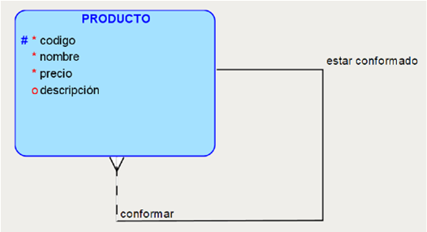
  - Un producto puede estar conformado por un producto. Un producto debe conformar muchos productos.
  - Un producto puede estar conformado por un producto. Un producto puede conformar un producto.
  - Un producto puede estar conformado por muchos productos. Un producto puede confirmar muchos productos.
  - Un producto debe estar conformado por un producto. Un producto puede conformar un producto.
  - Un producto debe estar conformado por muchos productos. Un producto puede conformar un producto.

- “Es una relación en la que participan ocurrencias de una misma entidad”. Esta definición corresponde a:
  - Relación binaria.
  - Relación unaria.
  - Relación ternaria.
  - Relación 1:N.
  - Relación N:M.

CASOS:
- Asignaturas impartidas por los profesores de un Centro de Estudio: Un profesor imparte varias asignaturas y las asignaturas son impartidas por varios profesores. De cada profesor es importante saber su rut, nombre completo, dirección, fono. Cada asignatura posee un código, nombre y la carrera en la que se imparte.

- Empleados y Jefe de los empleados: Un empleado puede dirigir a muchos empleados si es el jefe, o a ninguno si no es el jefe. Un empleado es dirigido por un jefe, o por ninguno si él es el Gerente General. A cada empleado se le asigna un código y los datos que se requieren son rut, nombre, dirección, fono y estado civil.

- La clínica “LAS AMAPOLAS”: necesita llevar un control automatizado de su gestión de pacientes y médicos. De cada paciente se desea guardar el código, nombre, apellidos, dirección, teléfono y fecha de nacimiento. De cada médico se desea guardar el código, nombre, apellidos, teléfono y especialidad. Se desea llevar el control de cada uno de los ingresos que el paciente hace en el hospital. Cada ingreso que realiza el paciente debe quedar registrado en la base de datos. De cada ingreso se guarda el código de ingreso, el número de habitación y cama en la que el paciente realiza el ingreso y la fecha de ingreso. Un médico puede atender varios ingresos, pero el ingreso de un paciente solo puede ser atendido por un único médico. Un paciente puede realizar varios ingresos en la clínica.

- Se desea informatizar la gestión de una empresa de transportes que reparte paquetes por todo Chile. Los encargados de llevar los paquetes son los camioneros, de los que se quiere guardar rut, nombre, teléfono, dirección, y sueldo. De los paquetes transportados interesa conocer el código de paquete, descripción, destinatario y dirección del destinatario. Un camionero distribuye muchos paquetes, y un paquete sólo puede ser distribuido por un camionero.
De las provincias a las que llegan los paquetes interesa guardar el código de provincia y el nombre. Un paquete sólo puede llegar a una provincia. Sin embargo, a una provincia pueden llegar varios paquetes.
De los camiones que manejan los camioneros, interesa conocer la patente, modelo y tipo. Un camionero puede conducir diferentes camiones en fechas diferentes, y un camión puede ser conducido por varios camioneros.

